PLAN RATUNKOWY NURKOWISKA
ZAKRZÓWEK
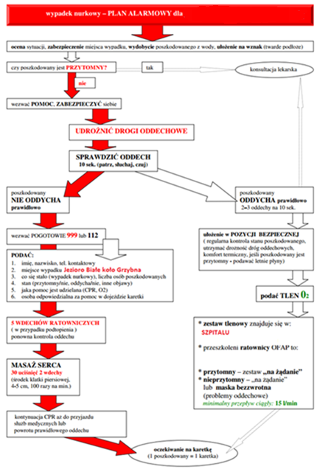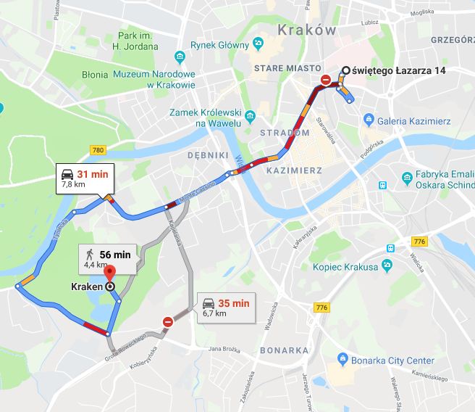
- TELEFONY ALARMOWE:
SZPITAL | 112  12 424 42 72 | ul. świętego Łazarza 14, Kraków | 8 km/30min
STRAŻ POŻARNA | 998  12 653 23 65 | ul. Obrońców Modlina 2, Kraków | 9 km/30 min
POLICJA | 997  12 615 20 00 | Jana Zamoyskiego 20/22, Kraków | 6,5 km /20 min
KOMORA DEKOMPRESYJNA | 12 64 68 319 | os. Złotej Jesieni 1, Kraków | 15km/40min
LEKARZ DYŻURNY KRAJ | 22 831-34-40 | Od 16:00 do 8:00
Lotnicze pogotowie Rat. | 509 142 245 | ul. Wielicka 105 Kraków - KR09 | 8km/23min
DAN Polska | 58 622-51-63 | Od 8:00 do 15:00

PLAN UTWORZONY 08.04.2019r. - PRZED NURKOWANIEM NALEŻY POTWIERDZIĆ DANE
ZANURZSIE.PL
Portal tworzony przez nurków dla nurków
kontakt@zanurzsie.pl, 506-687-199, www.zanurzsie.pl

